Beneath The Veil (Bajo el Velo)

Beneath The Veil es un juego Top-Down dónde el protagonista intenta escapar de criaturas en un lugar sombrío. Dónde el protagonista se va dando cuenta que realmente las criaturas eran buenas y suplicaban por ayuda. Cuando confirma esto cae en profunda depresión al darse cuenta de que en realidad el monstruo era él. Y el jugador tiene la opción de ayudar a los supervivientes o suicidarse. Dónde existen varios finales dependiendo de las decisiones que tomes en la aventura.

Personajes:

* HitMan (Protagonista): Personaje jugable, el cual tiene la posibilidad de usar la fuerza o su inteligencia. Con la fuerza debe pasar todos los niveles destruyendo a los “enemigos” los cuales por cada ataque realizado a ellos su nivel de agresividad aumenta, este modo de juego lleva al final triste, donde el jugador pierde al asesinar a toda su familia. Con la inteligencia, su rol es mas débil, pero con la posibilidad de poder escapar usando las pistas escondidas en el mapa, además de que, al no atacar a sus enemigos, el nivel de agresividad de estos es mucho más bajo, en este modo se llega al final esperanzador, donde puede usar todos los objetos recolectados para crear su cura con la ayuda de su familia.
* Familia: Mecánica de perseguir cuando el HitMan no los haya atacado, mantendrá la agresividad en 0, simplemente aumenta la velocidad de captura. En cambio, atacar al jugador siempre y cuando este les propine daño, además de que cada nivel aumentara su nivel de velocidad y ataque. Son 5 niveles dado por 5 familiares el hermano, hermana, mama, papa y el Chemms, cada uno con un nivel de dificultad mayor al anterior.

Objetivos:

El Jugador tiene dos opciones, para pasar de nivel, las cuales no están definidas explícitamente, sino que dependerá del modo de juego del jugador (Agresivo o pasivo):

Agresivo: Cada Familiar tendrá una llave para pasar al siguiente nivel, la cual será arrebatada al acabar con su vida usando las armas. Este caso lleva a perder el juego.

Pasivo: El jugador deberá huir de su familia ya sea corriendo (muy difícil por el tiempo de búsqueda de los objetos) o usando distracciones para encontrar el objeto del nivel, con este en mano, contará una pequeña historia sobre la relación de este objeto con el familiar del nivel, además de que dará la llave para salir. En este caso gana el juego, mostrando como regresan al principio con la cura.

Niveles:

Nivel 0:

* Mapa (Celda): en este se muestra los controles con los que cuenta el jugador, formas de interactuar y ataques. Además, muestra el planteamiento del personaje de salir de allí. (Parpadeo del mapa, mostrando un mensaje de dialogo “No sé cómo llegué aquí. Pero este lugar parece peligroso, necesito escapar lo antes posible”)

Nivel 1:

* Mapa (Corredor) (Hermano)
* Inicia un dialogo expresando su angustia al ver al primer monstruo (Su hermano).
* Este mapa cuenta con un nochero frente a la entrada y un tren al final derecho superior del mapa, el usuario por obligación tendrá que pasar por el nochero, con esto ya sabe que se puede interactuar con objetos. Este le dará la pista para encontrar el objeto que lleva a abrir la puerta sin necesidad de atacar. El usuario cuando encuentre el tren aparecerá una llave al otro lado de la habitación con la cual podrá salir, Si derrota a cualquier enemigo, este también liberará una llave.
* Objeto (Tren): “Recuerdo jugar con el tren de mi hermano, llevando de paseo a la muñeca de mi hermana”

Nivel 2:

* Mapa (Habitación) (Hermana)
* Objeto oculto entre ropa sucia en la posición inferior derecha al lado del tocador y frente de la cama
* Objeto (Barbie): “Recuerdo el día que mis hermanos salieron, como me aburrí, mama jugó conmigo a la cocina y me preparo un plato especial”
* Transición Corredor.

Nivel 3:

* Mapa (Cocina) (Mamá)
* Objeto oculto en el horno en la posición superior izquierda
* Objeto (Sopa): “Siempre me gustó la comida de mamá y más cuando los servía en los frascos del laboratorio de papá”

Nivel 4:

* Mapa (Laboratorio) (Papá)
* Objeto oculto en alguno de los mesones que están en el centro (el mesón del centro al lado izquierdo superior)
* Objeto (probeta): “Nunca olvidare el día en que Chemms destruyo el laboratorio de papá mientras jugaba con su hueso, ¡Que travieso!”

Nivel 5:

* Mapa (Vestíbulo) (Chemms (¡¡Bonk!!)
* Objeto oculto dentro
* 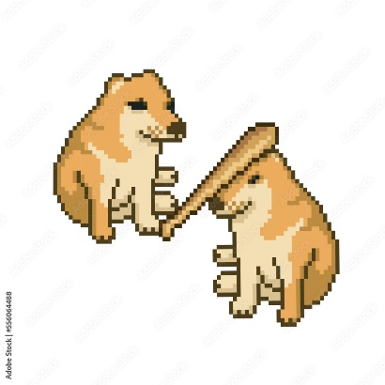

Nivel 6 (Final Malo):

* Mapa (Vacío (Negro)) (Cinemática automática)

El personaje camina lentamente hacia una carta, cuando llega a este cae en llanto y empiezan a salir nubes con la verdadera forma de los monstruos, es decir su familia mientras que el se convierte en su verdadera forma, un monstruo. Pantalla final de Game Over, junto con una frase sobre lo de que la fuerza no siempre es la solución.